上海大学无人艇工程研究院

——环境感知组

# Integrating Boundary and Center Correlation Filters for Visual Tracking with Aspect Ratio Variation—IBCCF

作者：Feng Li Yingjie Yao Peihua Li David Zhang Wangmeng Zuo

主页：<https://github.com/lifeng9472/IBCCF>

出处：2017年ICCV

源码：matlab

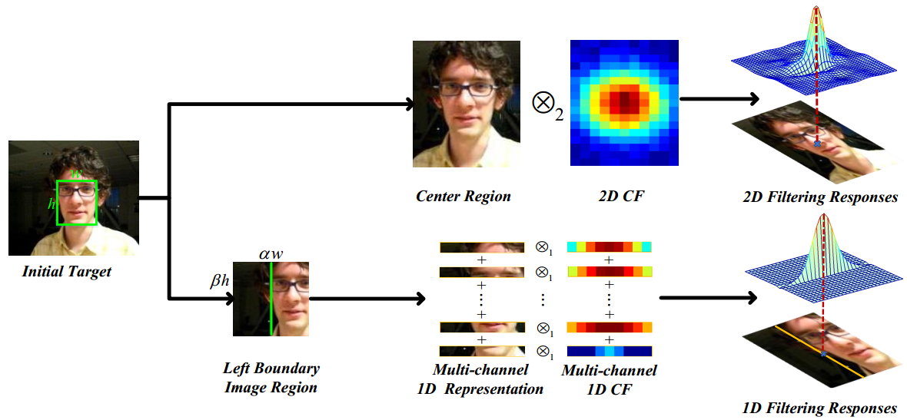

注：**加粗**的作者为重点关注研究者

图注：本算法的核心示意图

Date：2017.11.01

## 版本更新记录

|  |  |  |  |
| --- | --- | --- | --- |
| **日 期** | **更新人** | **主要更新内容描述** | **版本号** |
| 2017年03月28日 | 陈加宏 | 完成大致框架搭建 | V1.0.0 |
| 2017年11月01日 | 陈加宏 | 完成算法细节的总结 | V1.0.1 |

目 录

Integrating Boundary and Center Correlation Filters for Visual Tracking with Aspect Ratio Variation—IBCCF 1

版本更新记录 2

1、概述 3

1.1 前言 3

1.2 创新点 3

2、细节 3

2.1 主要流程 4

2.2 数学模型 4

2.3 模型求解 5

3、实验 6

3.1 代码框架 6

3.2 实验结果及分析 6

3.3 优缺点总结 6

3.4 今后工作 6

## 1、概述

目标纵横比自适应的跟踪算法在实际应用中的意义是显著的，对于CF类算法来说，实时的更新目标的纵横比以得到更好的跟踪精度是提升跟踪性能的有效方法。

### 1.1 前言

在2017年之前，在视觉目标跟踪领域做的比较多的是关于尺度变化的自适应，尺度变化研究的问题的目标的长度和宽度按相同的比例变化，显然这是不符合现实情况的。目标尺度的变化包括了长度和宽度两种变化，需要分开单独考虑，这就是关于目标的纵横比自适应问题。这篇文章是第一个来研究相关滤波中，目标纵横比自适应的文章。目标纵横比变化的原因有：平面内/外的旋转、目标形变、遮挡、尺度变化；

从2010年开始，目标跟踪领域中相关滤波算法在跟踪速度和精度上都展示出很好的效果，所以称为了该领域的研究热点。相关滤波的成功主要是依靠循环矩阵和快速傅里叶变换实现的。之后，随着深度特征HCFT、空间正则化SRDCF、连续卷积CCOT的提出，使得跟踪算法的精度和鲁棒性得到的大幅度的提升。

在这之前，视觉目标跟踪算法中处理尺度自适应的经典方法有SAMF和DSST，还有基于分块原则的RPT等方法，但是这些基于尺度自适应的方法并不适合于目标纵横比的自适应，所以提出一种可以对目标纵横比变化的自适应算法是很有必要的。

### 1.2 创新点

本文的创新点概括成三个：

1、提出了一个解决目标纵横比自适应的跟踪算法IBCCF，这个算法融合了边界滤波器和中心滤波器，可以很好的解决目标变形问题；

2、建立了融合边界和中心的目标优化函数后，使用ADMM算法进行优化求解，具体来说，是将整个问题分为了两个子问题，同时两个子问题都有闭式解，这样就可以通过迭代的方式反复独立的优化两个子问题；

3、通过在数据集上实验证明本文提出的IBCCF算法的有效性；

## 2、细节

该部分主要讲述本文算法的核心细节，包括算法的主要流程、数学模型的建立以及模型的求解方法。要完全的理解跟踪算法必须从最基础的问题本质出发，借助数学模型对问题进行抽象，最后通过优化求解方法得到解决方案。

### 2.1 主要流程

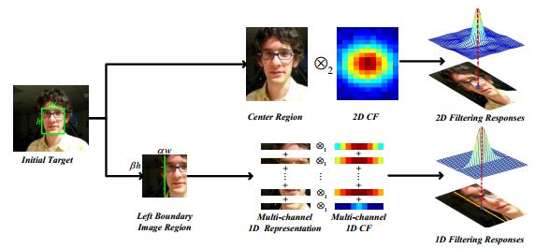

目前基于相关滤波的尺度自适应的方法针对目标的形变只有一个参数用于评估目标的外观变化，基于深度网络的尺度自适应主要是通过边界回归框来实现的，这样的方法需要有大数据的支持，显然CF类算法并不具备这样的条件。针对上述问题，这篇文章提出一种边界滤波器结合中心滤波器的跟踪方法来解决跟踪问题中的目标纵横比变化。

### 2.2 数学模型

结合上图下半部的图示，可以看到构建了四个边界滤波器 $β=\left\{m_{l}, m_{r}, { m}_{t}, m_{b}\right\}$，具体的构建过程以 $m_{l}$ 为例，给定目标的中心位置为 $\left(m_{c}, n_{c}\right)$，目标的尺度为 $\left(h, w\right)$，那么可以求得左边滤波器的中心为：

$m_{l}=m_{c}-\frac{w}{2}$， ${n_{l}=n}_{c}$

滤波器的尺度为：

$w_{l}=αw$， $h_{l}=βh$

然后将左边滤波器样本表示为多个向量的表示形式：

$$x_{l}=\left[x_{l}^{1}; x_{l}^{2}; x_{l}^{3} ⋯; x_{l}^{h_{l}}\right]$$

每个 $x_{l}^{1}$ 一维向量又可以表示为： $w_{l}×1$ 向量，这样得到的一维优化函数为：

$$ω_{l}=\arg{\min_{ω_{l}}{L_{l}\left(ω_{l}\right)}}={\left\|\sum_{j=1}^{h_{l}}{x_{l}^{j}}*w_{l}^{j}-y_{l}\right\|}^{2}+λ{\left\|w_{l}\right\|}^{2}$$

这个优化函数存在闭式解：

$$w_{l}^{j}=F^{-1}\left(\frac{{\hat{x}}_{l}^{j*}*{\hat{y}}_{l}}{\sum_{j=1}^{h_{l}}{{\hat{x}}_{l}^{j*}*{\hat{x}}_{l}^{j*}+λ}}\right)$$

上述过程对上下左右四个边界滤波器使用同样的过程，并且各个边界滤波器的运行是相互独立的，用来分别确定各自的边界。具体的布局可以参见下图。为了使得边界滤波器和中心滤波器具有互补的功能需要证明边界滤波器与中心滤波器是近似正交的。

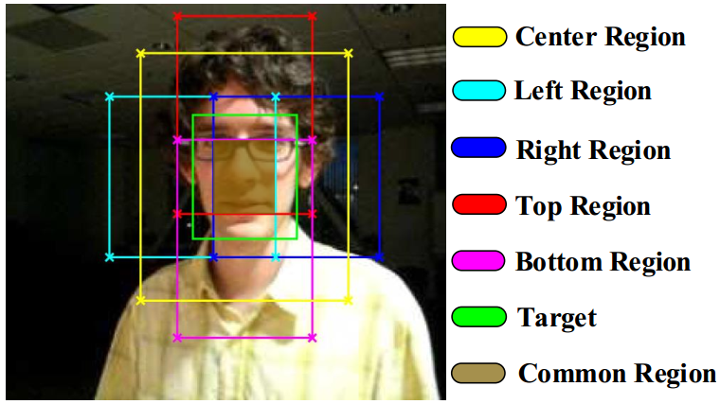

将样本矩阵以及中心滤波器、边界滤波器都表示成向量的形式 ${\left[x\right]}_{vec}$， ${\left[w\right]}_{vec}$， ${\left[ω_{l}\right]}_{vec}$，如果中心滤波器的大小与边界滤波器大小一致，那么边界滤波器在目标中心的响应为0，即：

$${\left[ω_{l}\right]}_{vec}^{T}{\left[x\right]}_{vec}≈0$$

上式表示边界滤波器与目标样本近似正交。同时中心滤波器与样本的响应是最大的，说明 ${\left[x\right]}_{vec}$， ${\left[w\right]}_{vec}$ 之间的夹角很小，那么可以推导出 ${\left[w\right]}_{vec}$ 与 ${\left[ω_{l}\right]}_{vec}$ 是近似正交的。但是在实际场景中边界滤波器与中心滤波器的大小是不一样的，会存在一部分的重叠区域。如果满足边界滤波器与中心滤波器重叠区域分别近似正交的话对于跟踪性能的提升是有明显帮助的，所以可以加入一个约束，使得边界滤波器与重叠区域近似正交。这样做的效果可以通过下图显示：

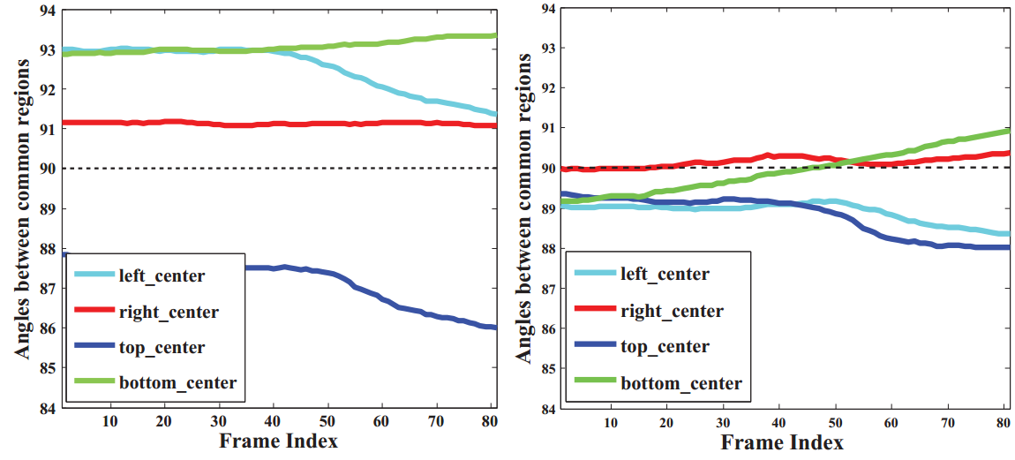

加入近似正交约束后的整体优化函数如下：

$$arg\min_{W}{\sum_{k∈φ}{L_{k}\left(w_{k}\right)+ε\left(w\right)+μ\sum_{k∈φ}{{\left({\left[\tilde{w}\right]}_{vec}^{T}{\left[{\tilde{w}}_{k}\right]}_{vec}\right)}^{2}}}}$$

其中：

$$φ=\left\{l, r,t,b\right\}, W=\left\{w,w_{l},w_{r},w_{t},w_{b}\right\}$$

### 2.3 模型求解

针对上式这样的非凸优化问题，作者结合增强拉格朗日方程使用迭代方法ADMM进行迭代求解，可以通过下图看到，经过作者的处理过后，目标函数的优化过程收敛速度是比较快的，以skiing数据集为例，在4次迭代时候，目标函数能够得到收敛解。在实验中普遍的是迭代次数是5次，这样的收敛速度还算不错。

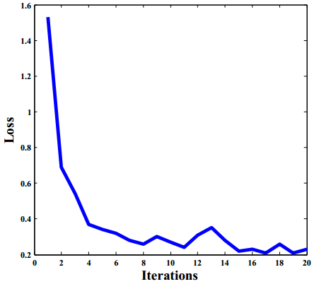

## 3、实验

该部分讲述算法实现代码的主要流程、实验环境及效果分析、算法优缺点的总结，最后提出后续可改进的方面。实验是检验真理的唯一标准，那么对实验结果详细的分析以及结合算法的原理对算法本质上的一些思考有利于之后研究工作的开展，也是今后工作的一个研究突破点。

### 3.1 代码框架

### 3.2 实验结果及分析

### 3.3 优缺点总结

### 3.4 今后工作